Nombre de la actividad: Reunión con AJOEMCH.
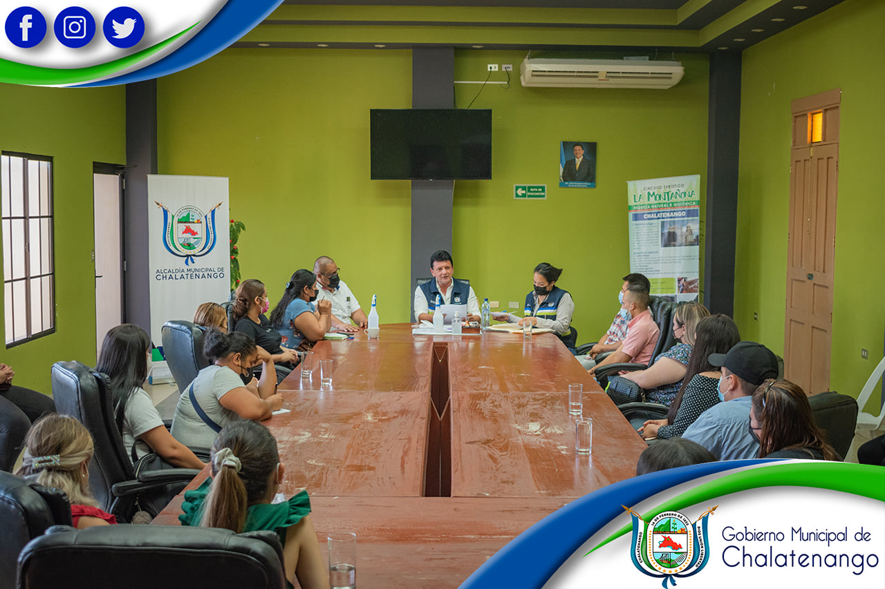
Actividad: Esta tarde nuestro Alcalde Municipal Dr. José Rigoberto Mejía se reunió con la Asociación de Jóvenes Emprendedores Municipales de Chalatenango (AJOEMCH), con el objetivo de darle seguimiento a las actividades que se planean realizar, como la habilitación de espacios públicos los días martes y sábados en el centro histórico, la implementación de un nuevo servicio a domicilio para los emprendedores; y mucho más. De esta manera seguimos apoyando los emprendimientos y a la economía de nuestros Chalatecos. Fecha: 8 de febrero de 2021. Ubicación: Salón de reuniones de la Municipalidad. Hora: 2:00pm.

